Эллипс | Гипербола | Парабола
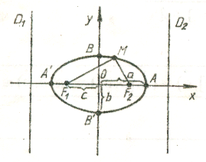 | 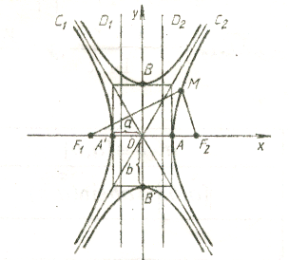 | 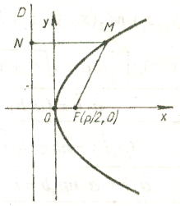
a,b – полуоси  A,A΄,В,B΄ – вершины  F₁,F₂ - фокусы  D₁,D₂ - директрисы  ε-эксцентриситет | a,b – полуоси  A,A΄ – вершины  C₁,C₂ -ассимптоты  F₁,F₂ - фокусы  D₁,D₂ - директрисы  ε-эксцентриситет | О- вершина  F – фокус  D –директриса  р – параметр параболы
$\frac{x^{2}}{a^{2}}$ + $\frac{y^{2}}{ b^{2}}$=1 | $\frac{x^{2}}{a^{2}}-\frac{y^{2}}{b^{2}}$=1 | $y^{2}$ = 2px
F ₁M + F₂M = 2b, a< b  F ₁M + F₂M = 2a, a> b | |F ₁M - F₂M |= 2a | FM=MN
c = OF₁ = OF₂,  b² = a ²– c², a > b  a²=b²-c², a <b | c=OF₁ = OF₂,  b ²= c² – a²
ε =$\frac{c}{a}$, a > b  ε =$\frac{c}{b}$, a < b  0≤ε<1 | ε = $\frac{c}{a}$ = $\sqrt{1+\frac{b^{2}}{a^{2}}}$ >1
D₁,₂ : x =±$\frac{a}{ε}$ = ± $\frac{a^{2}}{c}$, a > b  D₁,₂ : y =±$\frac{b}{ε}$ = ± $\frac{b^{2}}{c}$, a < b | D₁,₂ : x =±$\frac{a}{ε}$ | D : x = -$\frac{p}{2}$
 | C₁,₂ : y =±$\frac{b}{a}$ x
 | Сопряженная  -$\frac{x^{2}}{a^{2}}$ +$\frac{y^{2}}{b^{2}}$= 1  ε = $\frac{c}{b}$ | Иначе ориентированные  y² = -2px  x² = 2py  x² = - 2py

